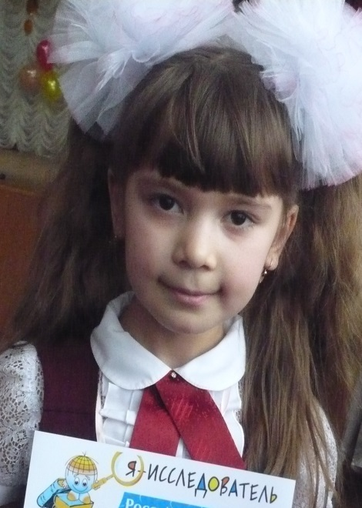
Якупова Наиля Ильгамовна
Год и дата рождения: 05.09.2004 г
Место рождения: г. Мелеуз, Республика Башкортостан
Место обучения: Муниципальное общеобразовательное бюджетное учреждение Лицей № 6 г. Мелеуза муниципального района Мелеузовский район Республики Башкортостан, тел. (347-64) 3-27-47
Характеристика учебной деятельности: учится на «отлично» и «хорошо».
Тип одаренности: лидерская - 7 баллов, музыкальная – 2 балла, литературная – 7баллов, артистическая – 2 балла, техническая – 2 балла, спортивная – 4 балла, изобразительно- художественная – 5 баллов, интеллектуальная – 9 баллов.
Участие в республиканских олимпиадах, конкурсах, фестивалях, соревнованиях, призовые места:
- Диплом Комитета Республики Башкортостан по делам ЮНЕСКО , 2015г.
- Почетная грамота от Общества дружбы Башкортостан-Германия , 2015 г.
- Диплом 1 степени Республиканской НПК XVI Ломоносовские чтения, 2015 г.
- Диплом 1 степени IV Республиканская НПК младших школьников «Первые шаги в науку», 2015г.
- Диплом 1 степени Регионального тура российского конкурса «Я - исследователь»,2015г.
- Благодарственное письмо от Башкирского спутникового телевидения , 2014г.
- Диплом 1 степени III Республиканская НПК младших школьников «Первые шаги в науку», 2014г.
- Диплом 2 степени Регионального тура российского конкурса «Я -исследователь», 2014 г.
- 3 место – Республиканский конкурс «На дороге без правил нельзя - это знает любая семья», 2013 г.
- Диплом 2 степени в Республиканской НПК младших школьников «Первые шаги в науку», 2013г.
- Диплом 3 степени Регионального тура российского конкурса «Я - исследователь»,2013г.
- Диплом 3 степени в I Республиканской НПК «Старт в науку»,2012г.
- Диплом 2 степени Регионального тура российского конкурса «Я- исследователь»,2012 г.
- Диплом за активное участие в Российском конкурсе «Я-исследователь», Москва, 2011г.
- Диплом 1 степени Регионального тура российского конкурса «Я- исследователь», 2011г.
- Диплом за активное участие в Российском конкурсе «Я - исследователь», г. Сочи, 2010г.

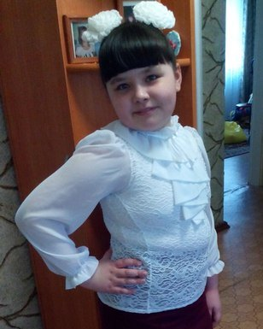
Хисамова Милана Римовна
Год и дата рождения:18.06.2004 г
Место рождения: г. Мелеуз, Республика Башкортостан
Место обучения: муниципальное общеобразовательное бюджетное Учреждение Лицей № 6 муниципального района Мелеузовский район Республики Башкортостан,
Телефон (347624)3-27-47
Характеристика учебной деятельности: учится на «отлично».
Тип одаренности: лидерская - 4 балла, музыкальная – 3 балла, литературная – 6 балла, артистическая – 1 балл, техническая – 3 балла, спортивная – 2 балла, изобразительно - художественная – 7баллов, интеллектуальная – 8 баллов.

Участие в республиканских олимпиадах, конкурсах, фестивалях, соревнованиях, призовые места:
- Призер республиканской олимпиады по математике 2015 г.
- Почетная грамота Администрации муниципального района Мелеузовский район РБ за высокие достижения в учебе и активное участие в жизни района, 2015 г.
- Диплом победителя муниципального этапа республиканской олимпиады школьников на кубок имени Ю.А. Гагарина, 15 мая 2014 г.

